KARYA ILMIAH AKHIR NERS

**ASUHAN KEPERAWATAN MEDIKAL BEDAHGANGGUAN SISTEM PERNAPASAN, PNEUMONIA DENGAN MASALAH KEPERAWATAN UTAMA POLA NAPAS TIDAK EFEKTIF PADA NY. M DIRUANG PERAWATAN MAWAR UPTD RSUD PURUK CAHU**

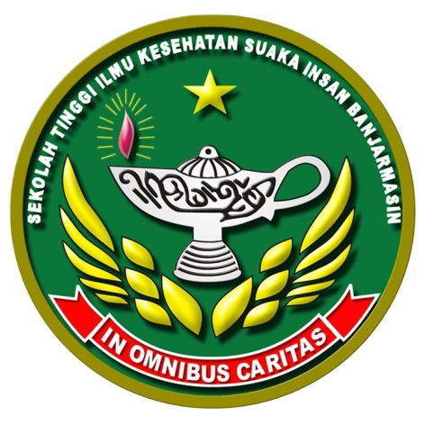

**DISUSUN OLEH**

**DESI PATONGLOAN, S.KEP**

**113063J123019**

**PROGRAM STUDI PROFESI NERS**

**SEKOLAH TINGGI ILMU KESEHATAN SUAKA INSAN**

**BANJARMASIN**

**2024**

KARYA ILMIAH AKHIR NERS

**ASUHAN KEPERAWATAN MEDIKAL BEDAHGANGGUAN SISTEM PERNAPASAN, PNEUMONIA DENGAN MASALAH KEPERAWATAN UTAMA POLA NAPAS TIDAK EFEKTIF PADA NY. M DIRUANG PERAWATAN MAWAR UPTD RSUD PURUK CAHU**

Untuk memenuhi Sebagai persyaratan Memperoleh gelar Profesi Ners

Sekolah Tinggi Ilmu Kesehatan Suaka Insan



**OLEH**

**DESI PATONGLOAN, S.KEP**

**113063J123019**

**PROGRAM STUDI PROFESI NERS**

**SEKOLAH TINGGI ILMU KESEHATAN SUAKA INSAN**

**BANJARMASIN**

**2024**

**PERNYATAAN ORISINALITAS KARYA ILMIAH AKHIR NERS**

Dengan ini saya menyatakan bahwa:

1. Karya Ilmiah Akhir Ners (KIAN) ini adalah karya tulis asli saya dan belum pernah diajukan untuk mendapatkan gelar akademik (sarjana, magister) baik di Sekolah Tinggi Ilmu Kesehatan Suaka Insan (STIKES Suaka Insan) maupun di perguruan tinggi lain.
2. Karya tulis ini adalah murni gagasan, rumusan dan penulisan penulis sendiri tanpa bantuan pihak lain, kecuali arahan tim pembimbing atau tim penguji.
3. Dalam karya tulis ini tidak terdapat karya atau pendapat yang telah ditulis atau dipublikasikan orang lain, kecuali secara tertulis dicantumkan sebagai acuan dalam naskah dengan disebutkan nama pengarang dan dicantumkan dalam daftar Pustaka.
4. Pernyataan ini saya buat dengan sesungguhnya dan apabila di kemudian hari terdapat penyimpangan dan ketidakbenaran dalam pernyataan ini, maka saya bersedia menerima sanksi akademik berupa pencabutan gelar yang telah diperoleh karena karya ini, serta sanksi lainnya sesuai dengan norma yang berlaku di perguruan tinggi ini.

Banjarmasin, 25 Juli 2024

Yang membuat pernyataan

Desi. Patongloan, S.Kep

**LEMBAR PERSETUJUAN KARYA ILMIAH AKHIR**

KARYA ILMIAH AKHIR NERS

**ASUHAN KEPERAWATAN MEDIKAL BEDAH GANGGUAN SISTEM PERNAPASAN, PNEUMONIA DENGAN MASALAH KEPERAWATAN UTAMA POLA NAPAS TIDAK EFEKTIF PADA NY. M DIRUANG PERAWATAN MAWAR UPTD RSUD PURUK CAHU**

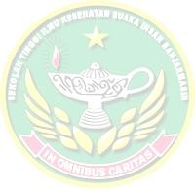

telah disetujui untuk diujikan

Banjarmasin, 25 Juli 2024

Menyetujui,

Pembimbing,



**Lucia Andi Chrismilasari, S.Kep., Ners, M.Kep**

**LEMBAR PENGESAHAN**

KARYA ILMIAH AKHIR NERS

**ASUHAN KEPERAWATAN MEDIKAL BEDAH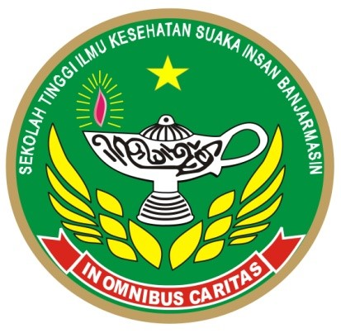 GANGGUAN SISTEM PERNAPASAN, PNEUMONIA DENGAN MASALAH KEPERAWATAN UTAMA POLA NAPAS TIDAK EFEKTIF PADA NY. M DIRUANG PERAWATAN MAWAR UPTD RSUD PURUK CAHU**

Diajukan oleh :

**DESI PATONGLOAN**

**113063J123019**

Telah diujikan oleh Tim Penguji pada Ujian Sidang Stase Keperawatan Komprehensif pada tanggal 25 Juli 2024 di Sekolah Tinggi Ilmu Kesehatan Suaka Insan Banjarmasin

Penguji I

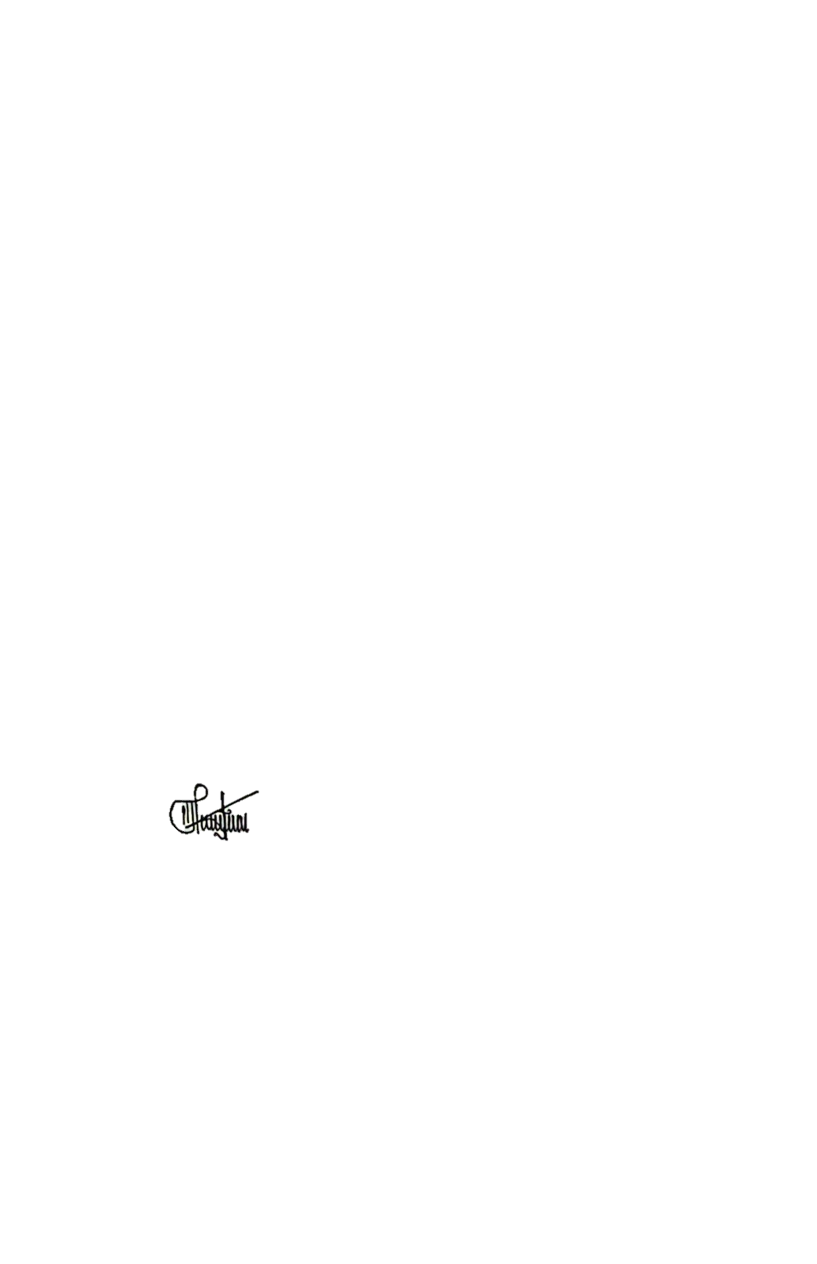

**Maria Silvana Dhawo, S.Kep.,Ners, MHPEd**

Penguji II

**Selly Kresna Dewi, S.Kep.,Ners,M.Kep, Sp. Mat**

Penguji III

**Aulia Rachman, S.Kep., Ners, M.Kep**

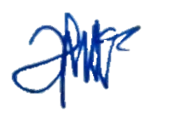

****Mengesahkan,

Ketua STIKES Suaka Insan Banjarmasin

**Sr. Imelda Ingir Ladjar, SPC, BSN., MHA., Ph.D**

**ASUHAN KEPERAWATAN MEDIKAL BEDAH GANGGUAN SISTEM PERNAPASAN, PNEUMONIA DENGAN MASALAH KEPERAWATAN UTAMA POLA NAPAS TIDAK EFEKTIF PADA NY. M DIRUANG PERAWATAN MAWAR UPTD RSUD PURUK CAHU**

**Desi Patongloan1 Lucia Andi Chrismilasari 2**

Sekolah Tinggi Ilmu Kesehatan Suaka Insan Program Studi Ilmu Keperawatan Dan Profesi Ners Banjarmasin

**ABSTRAK**

**Latar Belakang :** Pneumonia adalah infeksi atau peradangan akut di jaringan paru yang disebabkan oleh berbagai mikroorganisme, seperti bakteri, virus, parasit, jamur, polusi udara, kebiasaan merokok. Penyakit ini ditandai dengan demam, batuk disertai nafas cepat dan atau sesak nafas. Berdasarkan data dari Dinas Kesehatan Kab. Murung Raya penderita pneumonia untuk tahun 2023 sebanyak 308 meningkat dari data tahun 2022 sebanyak 235 penderita dan data dari RSUD Puruk Cahu penderita Pneumonia yang mendapatkan perawatan rawat inap sebanyak 125 penderita tahun 2023. Presentase pasien dengan pneumonia cukup banyak, maka dibutuhkan peran perawat dalam memberikan Asuhan Keperawatan secara tepat yang dapat membantu dan mengurangi angka kejadian.

**Tujuan Penelitian :** Melaksanakan Asuhan Keperawatan Medikal Bedah Gangguan Sistem Pernapasan Pneumonia dengan masalah Keperawatan Utama Pola Napas tidak Efektif pada Ny. M di Ruang Perawatan Mawar UPTD RSUD Puruk Cahu. **Metode :** studi kasus dengan memberikan asuhan keperawatan berbasis evidence based practice latihan pernapasan *deep breathing exercise*. **Hasil:** Asuhan Keperawatan Medikal Bedah Gangguan Sistem Pernapasan Pneumonia dengan masalah Keperawatan Utama Pola Napas tidak Efektif teratasi Sebagian. **Kesimpulan:** pemberian asuhan keperawatan yang menyeluruh dan penerapan latihan pernapasan *deep breathing exercise* selama 3 hari terbukti dapat mengurangi sesak dan memberikan rasa nyaman pada pasien pneumonia.

Kata Kunci : Pneumonia, pola napas tidak efektif

*1* Mahasiswa STIKES Suaka Insan

2 Dosen STIKES Suaka Insan

***MEDICAL SURGICAL NURSING CARE RESPIRATORY SYSTEM DISORDERS, PNEUMONIA WITH MAIN NURSING PROBLEMS INEFFECTIVE BREATHING PATTERNS IN Mrs. M IN THE MAWAR CARE ROOM UPTD PURUK CAHU HOSPITAL***

**Desi Patongloan1 Lucia Andi Chrismilasari 2**

*Human Asylum College of Health Sciences, Banjarmasin Nursing and Nursing Profession Study Program*

***ABSTRACT***

***Introduction:*** *Pneumonia is an infection or acute inflammation of the lung tissue caused by various microorganisms, such as bacteria, viruses, parasites, fungi, air pollution, smoking habits. This disease is characterized by fever, cough accompanied by rapid breathing and/or shortness of breath. Based on data from the District Health Service. Murung Raya has 308 pneumonia sufferers in 2023, an increase from 2022 data of 235 sufferers and data from the Puruk Cahu Regional Hospital, 125 sufferers of pneumonia receiving inpatient treatment in 2023. The percentage of patients with pneumonia is quite large, so the role of nurses is needed in providing care. Proper care can help and reduce the number of incidents.*

***Purpose****: Implementing Medical Surgical Nursing Care for Pneumonia Respiratory System Disorders with the Main Nursing Problem Ineffective Breathing Pattern in Mrs. M in the Rose Treatment Room UPTD Puruk Cahu Regional Hospital.* ***Method:*** *case study by providing nursing care based on evidence-based practice, deep breathing exercise.* ***Results:*** *Medical Surgical Nursing Care Respiratory System Disorders Pneumonia with Main Nursing Problem Ineffective Breathing Pattern partially resolved.* ***Conclusion:*** *providing comprehensive nursing care and implementing deep breathing exercises for 3 days has been proven to reduce shortness of breath and provide a feeling of comfort to pneumonia patients.*

***Keywords: Pneumonia, ineffective breathing pattern***

*1 Student of STIKES Suaka Insan*

*2 lecturer of STIKES Suaka Insan*

**KATA PENGANTAR**

Puji syukur penulis panjatkan kehadirat Tuhan Yang Maha Esa atas segala berkat karunia-Nya sehingga penulis dapat menyelesaikan Laporan Stase Keperawatan Komprehensif yang berjudul Asuhan Keperawatan Medikal Bedah Gangguan Sistem Pernapasan Pneumonia dengan masalah Keperawatan Utama Pola Napas Tidak Efektif pada Ny. M diruang perawatan Mawar UPTD RSUD Puruk Cahu Tahun 2024. Laporan studi kasus ini disusun sebagai salah satu persyaratan untuk memperoleh gelar Ners di Sekolah Tinggi Ilmu Kesehatan Suaka Insan Banjarmasin.

Pada kesempatan ini penulis mengucapkan terimakasih atas segala arahan, bimbingan, bantuan serta dukungan dari berbagai pihak dalam penyusunan laporan studi kasus ini. Ucapan terimakasih ini disampaikan kepada:

1. Sr. Imelda Ingir Ladjar, SPC., BSN., MHA., Ph.D selaku Ketua Sekolah Tinggi Ilmu Kesehatan Stikes Suaka Insan Banjarmasin.
2. dr. Debi Rumondang Siregar, Sp.THT, KL selaku Direktur RSUD Puruk Cahu yang telah memberikan kesempatan bagi penulis untuk dapat melangsungkan praktek dan membuat laporan kasus.
3. Maria Silvana Dhawo, S. Kep. Ners. MHPEd selaku Wakil Ketua I Sekolah Tinggi Ilmu Kesehatan Stikes Suaka Insan Banjarmasin sekaligus selaku Penguji I Stase Keperawatan Komprehensif Tahap III.
4. Isabella Eka Silvana, A.Md.KG, SKM selaku Kepala Seksi Bidang Keperawatan UPTD RSUD Puruk Cahu yang telah memberikan kesempatan bagi penulis untuk dapat melangsungkan praktek dan membuat laporan kasus.
5. Theresia Jamini, S. Kep. Ners. M.Kep selaku Kepala Program Studi Pendidikan Ilmu Keperawatan dan Profesi Ners sekolah Tinggi Ilmu Kesehatan Suaka Insan Banjarmasin.
6. Lucia Andi Chrismilasari, S. Kep. Ners. M.Kep selaku selaku Pembimbing Stase Keperawatan Komprehensif Tahap I dan II yang dengan sepenuh hati senantiasa sabar dan telah mengorbankan waktu untuk membimbing, mengarahkan dan memberikan motivasi kepada kami dalam penyusunan Karya Ilmiah Akhir Ners.
7. Selly kresna Dewi S.Kep., Ners, M.Kep, Sp. Mat selaku Penguji II Stase Keperawatan Komprehensif Tahap III yang telah memberikan saran dan masukan demi penyempurnaan Karya Ilmiah Akhir Ners ini.
8. Aulia Rachman, S.Kep., Ners, M.Kep selaku Penguji III Stase Keperawatan Komprehensif Tahap III yang telah memberikan saran dan masukan demi penyempurnaan Karya Ilmiah Akhir Ners ini.
9. Dania Relina Sitompul, S.Kep.,Ners, M.Kep selaku Sekretaris program Studi Sarjana keperawatan dan Profesi Ners Sekolah Tinggi Ilmu Kesehatan Suaka Insan Banjarmasin dan selaku Koordinator Program Stase keperawatan komprehensif .
10. Ambu Sully dkk selaku Preseptor lahan yang dengan setia selalu membimbing, memberikan saran dan masukan kepada kami.
11. Suami Terkasih Joni Siagian, Anak terkasih Gregorius Deon Siagian dan Hedwig Sion Patongloan yang selalu memberikan support dan semangat.
12. Orang tua, saudara yang selalu penuh harap dan mengisi harinya dengan do’a untuk keberhasilan penulis.
13. Rekan-rekan mahasiswa Sarjana Keperawatan Profesi Ners Sekolah Tinggi Ilmu Kesehatan Suaka Insan Banjarmasin
14. Pasien Ny. M bersama keluarga yang telah bersedia menjadi pasien kelolahan dalam proses laporan stase komprehensif.
15. Pihak-pihak lain yang tidak dapat disebutkan satu per satu

Penulis telah berusaha untuk menyelesaikan laporan studi kasus ini dengan sebaik- baiknya, namun penulis menyadari bahwa masih terdapat kekurangan. Pada kesempatan ini, penulis mengharapkan kritik dan saran yang membangun dari semua pihak. Kiranya laporan ini dapat bermanfaat bagipihak-pihak yang membutuhkan.

Banjarmasin, 25 Juli 2024

Desi Patongloan, S.Kep

**DAFTAR ISI**

**Halaman**

HALAMAN PRASYARAT i

PERNYATAAN ORISINALITAS KARYA ILMIAH AKHIR NERS ii

LEMBAR PERSETUJUAN iii

LEMBAR PENGESAHAN iv

ABSTRAK v

Kata Pengantar vi

Daftar isi ix

BAB I PENDAHULUAN 1

1. Latar Belakang 1
2. Rumusan Masalah 3
3. Tujuan 3
4. Manfaar 5
5. Keaslian Penulisan 6

BAB II TINJAUAN PUSTAKA 8

BAB III GAMBARAN KASUS 12

1. Pengkajian 12
2. Analisis Data 13
3. Diagnosa Keperawatan 13
4. Intervensi Keperawatan 14
5. Tindakan Keperawatan 15
6. Catatan Perkembangan 16

BAB IV PEMBAHASAN 17

1. Analisis dan Hasil Diskusi 17
2. Keterbatasan Pelaksanaan 23

BAB V KESIMPULAN DAN SARAN 24

1. Kesimpulan 24
2. Saran 24

DAFTAR PUSTAKA

LAMPIRAN